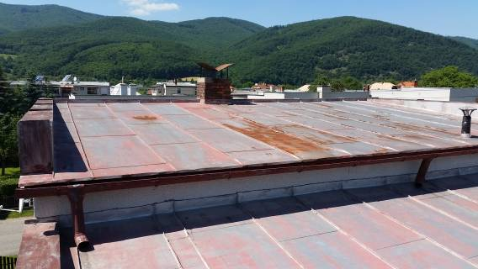
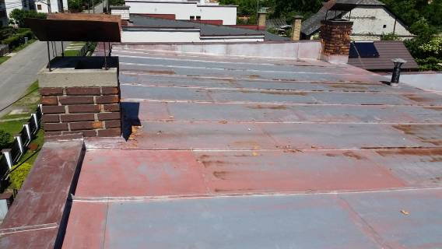

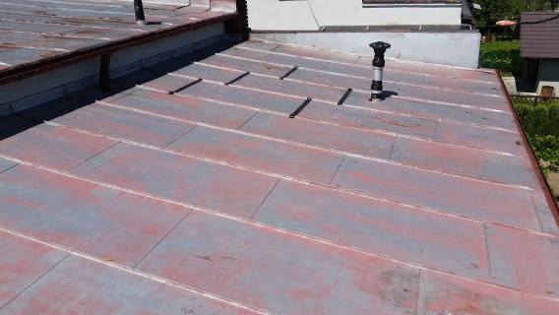

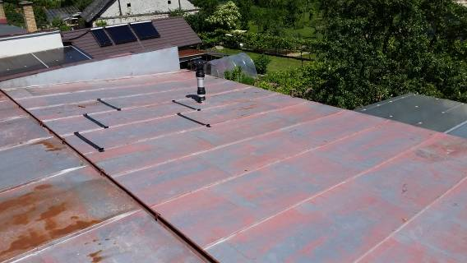

Predmetná plochá strecha s atikou a detailom má sanačnú veľkosť 176 m².
Pôdorys strechy je 143 m² .

Strecha sa skladá z dvoch častí a je ukončená atikou.

Odvedenie vody zo strechy je riešené spádom do odkvapového žľabu.

Celkové spádové pomery na streche sú dostatočné.
Súčasťou strechy sú komínové telesá.

Pôvodná krytina bola vyhotovená z falcovaného plechu pevne upevnená na podklad strechy.

Z hľadiska celkového stavu sa pôvodná hydroizolácia nachádza v pokročilom štádiu degradácie, ktorú spôsobili hlavne teplotné zmeny počas roka a tak isto nesprávne riešenie strešných detailov.

Vplyvom rozdielnej tepelnej rozťažnosti materiálov došlo k pohybu a odtiahnutiu hydroizolácie od klampiarskych prvkov a detailov. Pôsobením klimatických zmien došlo k čiastočnej korózii klampiarskych konštrukcii.

